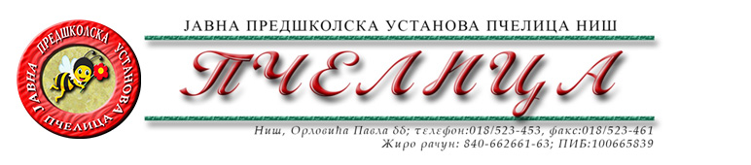

КОНКУРСНА ДОКУМЕНТАЦИЈА ЗА НАБАВКУ ДОБАРА БР.8. – ИВЕРИЦА И ОКОВИ

ОБРАЗАЦ ПОНУДЕ ЗА НАВАКУ ДОБАРА БР. 8. ИВЕРИЦА И ОКОВИ

Број понуде
Назив понуђача
Адреса седишта понуђача
Особа за контакт
Одговорна особа/потписник уговора
Контакт телефон
Текући рачун и назив банке
Матични број
ПИБ
Електронска пошта

ТЕХНИЧКА СПЕЦИФИКАЦИЈА

Редни  број | ОПИС ДОБАРА | Јед.мере | Количина | Цена по јединици мере без ПДВ-а | Укупна цена без ПДВ-а
1. | Бела иверица дебљине 18мм | м² | 7
2. | Црвена иверица (егер) дебљине 18мм | м² | 7
3. | Светла буква иверица (егер) дебљине 18мм | м² | 3
4. | Киви зелена иверица (егер) дебљине 18мм | м² | 3
5. | Плава иверица дебљине 18мм | м² | 2
6. | Жута иверица дебљине 18мм | м² | 3
7. | Храст иверица дебљине 18мм | м² | 5
8. | Тамно зелена иверица дебљине 18мм | м² | 5
9. | Наранџаста иверица дебљине 18мм | м² | 5
10. | Сирови лесонит дебљине 3мм | м² | 4
11. | Бели лесонит дебљине 3мм | м² | 4
 | Укупна цена без ПДВ-а
 | Укупан ПДВ
 | Укупна цена са ПДВ-ом

НАПОМЕНА: Димензија табле иверице је 2800*2070мм

РОК ВАЖЕЊА ПОНУДЕ: _____________дана (не може бити краћи од 30 дана) од дана отварања понуда.

РОК ИСПОРУКЕ: ________ дана (не може бити дужи од 7 дана) од дана упућивања захтева наручиоца.

УСЛОВИ И НАЧИН ПЛАЋАЊА: У року од 45 (четрдесетпет) дана од дана пријема исправног рачуна (фактуре) са тачно наведеним називима и врсти пружених услуга.

У Нишу, ____.____.2022.године ПОНУЂАЧ

М.П. _____________________
(потпис овлашћеног лица)

Под пуном материјалном и кривичном одговорношћу, као заступник понуђача, дајем следећу

И З Ј А В У

Понуђач _______________________________________из ____________________, у поступку набавке добара број 8. Иверица и окови, испуњава све услове дефинисане конкурсном документацијом за предметну набавку и то:
- да је регистрован је код надлежног органа, односно уписан у одговарајући регистар;
- да он и његов законски заступник није осуђиван за неко од кривичних дела као члан организоване криминалне групе, да није осуђиван за кривична дела против привреде, кривична дела против животне средине, кривично дело примања или давања мита и кривично дело преваре;
- да није изречена мера забране обављања делатности на снази у време објаве/слања позива за доставу понуде;
- да је измирио доспеле порезе, доприносе и друге јавне дажбине у складу са прописима Републике Србије или стране државе када има седиште на њеној територији;
- да је поштовао обавезе које произлазе из важећих прописа о заштити на раду, запошљавању и условима рада, заштити животне средине и гарантује да је ималац права интелектуалне својине;

Понуђач овом Изјавом, под пуном материјалном и кривичном одговорношћу потврђује да је понуду у поступку набавке добара број 8. Иверица и окови, поднео потпуно независно и без договора са другим понуђачима или заинтересованим лицима.

У Нишу, ____.____.2022.године ПОНУЂАЧ

М.П. _____________________
(потпис овлашћеног лица)

